四川中衡检测技术有限公司
报告书信息网上公示内容填报表 ZLJL/43-01
报告书名称 | 四川瑞天泰电子科技有限公司职业病危害因素定期检测
用人单位名称 | 四川瑞天泰电子科技有限公司 |  | 联系人 | 陈燕平
用人单位地址 | 蓬溪县赤城镇上游工业园西华拓展区
技术服务项目组成员 | 任勇、袁青林
现场调查人员 | 任勇、  袁青林 | 现场调查时间及照片 | 2024.06.03 | 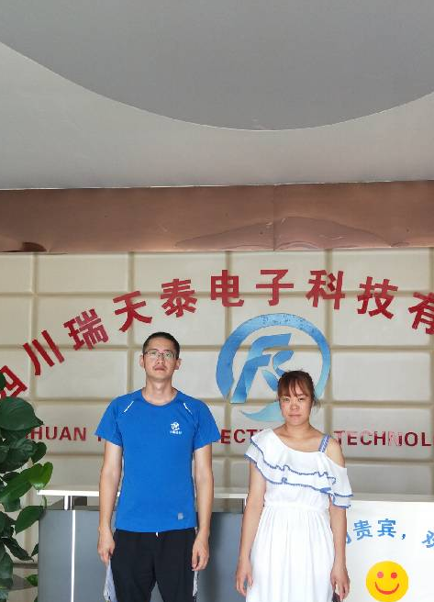
现场采样人员 | 任勇、  袁青林 | 现场采样时间及照片 | 2024.06.05 | 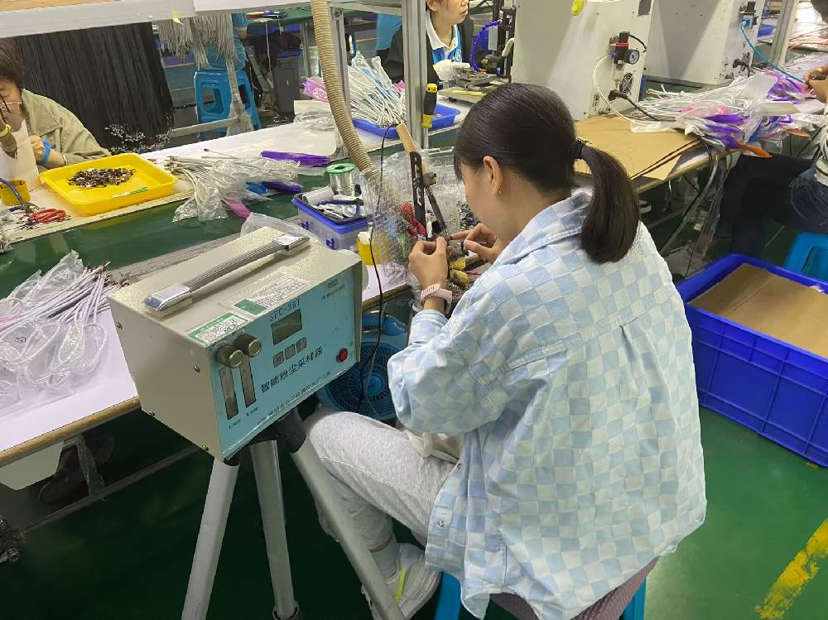
现场检测人员 | 任勇、  袁青林 | 现场检测时间及照片 | 2024.06.05
用人单位陪同人员 | 陈燕平

